Câu 21: [HH10.C1.3.BT.a] Khẳng định nào sai?
A. .
B. và cùng hướng khi .
C. và cùng hướng khi .
D. Hai vectơ và cùng phương khi có một số để .

Lời giải

Chọn C
Dựa vào định nghĩa tích của một số với một vectơ.
Câu 22: [HH10.C1.3.BT.a] Trên đường thẳng lấy điểm sao cho . Điểm được xác định đúng trong hình vẽ nào sau đây:
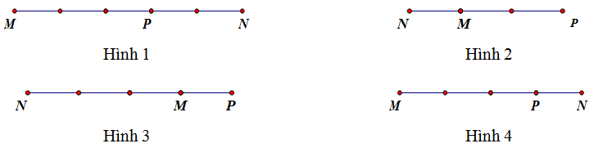
A. Hình 3. B. Hình 4. C. Hình 1. D. Hình 2.
Lời giải
Chọn A
ngược hướng với và .

